**ZÁVĚREČNÁ ZPRÁVA O VĚCNÉM PLNĚNÍ STANOVENÝCH CÍLŮ VE SPECIFICKÉM CÍLI „A1“**

|  |  |  |  |
| --- | --- | --- | --- |
| **Kód indikátoru** | **Název indikátoru** | **Cílová hodnota** | |
| U1 | Počet nově pořízeného vybavení | | 16 |
| U2 | Počet pořízených informačních systémů | | 6 |
| U3 | Počet nových produktů | | 3 |
| U5 | Počet podpořených akademických pracovníků | | 700* |
| U6 | Počet podpořených studentů dle typu studijního programu (bakalářský, magisterský, doktorský) | | 20 000** |
| U7 | Počet uskutečněných školení, seminářů, workshopů, konferencí | | 40 |
| U8 | Počet účastníků školení, seminářů, workshopů, konferencí | | 462*** |

Výše uvedené údaje se vztahují k datu ukončení fyzické realizace projektu k 30. 6. 2026

|  |  |  |
| --- | --- | --- |
| **č.** | **Výstup projektu** | **Vazba na cíl (číslo cíle)** |
| 1 | Vytvoření platformy virtuálních učeben | 1 |
| 2 | Portál pro správu virtuálních učeben | 1 |
| 3 | Rozšíření LMS Moodle o modul k zajištění objektivity distančního ověřování znalostí | 2 |
| 4 | Systém pro zabezpečenou elektronickou publikaci a šíření digitálních podkladů | 2 |
| 5 | Softwarové vybavení pro zabezpečení studijních opor pro distanční výuku | 2 |
| 6 | Vybavení vzorových učeben pro hybridní výuku na základě definovaných technických standardů | 3 |
| 7 | Platforma studentského intranetu | 4 |
| 8 | Odborná školení pro zaměstnance (pedagogy i THP pracovníky) | 5 |

**1. Vytvoření platformy virtuálních učeben**

Implementace platformy virtuálních počítačů v současné době umožňuje provoz 300 virtuálních (současně běžících) PC. Platforma umožňuje rezervaci virtuálních image se standardním programovým vybavením dle požadavků a standardů jednotlivých fakult. Pro dané předměty je možné definovat výkonnostní kategorie v závislosti na vyučovaném SW. Díky možnosti přidělení optimálního výkonu lze efektivně využívat kapacity celého serveru. Platforma umožňuje operativně upravovat SW v závislosti na požadavcích fakult bez nutnosti distribuce aktualizované image na jednotlivé fyzické počítače PC učeben.

**2. Portál pro správu virtuálních učeben**

Portál pro správu virtuálních učeben je rozdělen do částí:

**2.1. Webové rozhraní**

Webové rozhraní slouží pro dohled nad celou platformou s možností administrace vybraných modulů. Data ve většině modulů jsou přehledně zobrazena v tabulce. Sloupce tabulky lze abecedně řadit a nad celou tabulkou lze aplikovat filtry dle atributů v tabulce.

*Přiložené obrázky jsou z důvodu přehlednosti dokumentu oříznuty na minimální vypovídající hodnotu.*

**Rezervace** – zobrazení informací o založených rezervacích virtuálních PC.

* ID rezervace
* E-mail svolavatele
* Profil (zobrazuje informace o profilu dané fakulty a rezervovanou výkonovou kategorii)
* Typ rezervace (řízená / neřízená výuka, samostudium)
* Jméno svolavatele (žadatele o virtuální PC)
* Předmět řízené výuky nebo název rezervace (neřízená výuka či samostudium)
* Datum a čas založení rezervace
* Datum a čas začátku rezervace
* Datum a čas konce rezervace
* Stav rezervace (rezervovaná, probíhající, zrušená, ukončená, nevyužitá)

Pro každou rezervaci je možné zobrazit detailní informace, které např. zobrazují účastníky virtuální výuky (platí pro řízenou a neřízenou výuku). Na základě přiděleného oprávnění lze nad rezervací provádět dodatečné změny např. přidání odebrání účastníků nebo zrušení celé rezervace. Pokud dojde ke zrušení rezervace, všichni účastníci jsou o této skutečnosti informováni notifikací do mobilní aplikace My ČZU. Změny může provádět vlastník rezervace, pracovník Helpdesku ČZU a administrátor portálu (vše na základě přiděleného oprávnění).

**Seznam banů** – sledování využívání rezervací

* Jméno
* Email
* Poslední aktualizace
* Stav (bez varování, První/Druhé varování, Ban)
* Akce (historie udělených penalizací, odstraněn zabanování)

Tabulka zobrazuje seznam studentů, kteří provedli rezervaci virtuálního PC v rámci samostudia a rezervaci nevyužili, případně neprovedli její včasné zrušení. Tito neukáznění studenti jsou penalizováni. Po dosažení tří penalizací jsou systémem automaticky zabanováni a je jim zamezeno zakládání nových rezervací. Ohledně nevyužití jednotlivých rezervací jsou informováni prostřednictvím notifikace do mobilní aplikace My ČZU s informací o počtu penalizací. Pro odstranění banu musí studenti kontaktovat administrátora portálu prostřednictvím pracoviště Helpdesk ČZU. Po rozkliknutí detailu osoby je vidět přehled všech udělených penalizací.

**Monitoring** – přehled založených rezervací a jejich využití

* ID rezervace
* Typ rezervace (Řízená, Neřízená, Samostudium)
* Profil (identifikace fakultního profile a výkonové kategorie)
* Datum a čas začátku
* Datum a čas konce
* Rezervováno (počet rezervovaných virtuálních PC)
* Použito (počet spuštěných virtuálních PC v době rezervace)
* Aktivní uživatelé (počet využitých rezervací v případě probíhající rezervace)
* Čas rezervován (délka rezervace)
* Čas připojen (procentuální využití, vypočteno v závislosti na počtu rezervovaných PC)
* Status (rezervovaná, probíhající, zrušená, ukončená, nevyužitá)

Tento modul slouží pro monitoring rezervací z pohledu využití/vytížení zdrojů.

**Zpětná vazba** – přehled zpětné vazby, pokud ji účastník po skončení rezervace vyplnil

* Jméno
* Email
* Id rezervace
* Typ rezervace (Řízená, Neřízená, Samostudium)
* Profil (identifikace fakultního profilu a výkonové kategorie)
* Datum a čas začátku
* Datum a čas konce
* Body zpětné vazby (bodové hodnocení průběhu v rozmezí 0-5)
* Zpětná vazba (slovní hodnocení průběhu výuky)

Tento modul slouží administrátorům ke sbírání zpětné vazbě o průběhu virtuální výuky např. z pohledu kvality připojení, funkčního programového vybavení image atd. Zpětná vazba nemá za cíl sbírat hodnocení výuky z pohledu jejího vedení pedagogem.

**Importy** – prostředí pro hromadné vložení předmětů a studentů dle rozvrhu daného semestru

* Id importu
* Datum a čas importu
* Vytvořil (jméno administrátora, který import provedl)
* Stav rezervace (Hotový, Čekající, Neúspěšný)
* Akce (zobrazení detail importu s akčním tlačítkem)

Pomocí tohoto modulu je možné provést hromadný import dat pro řízenou výuku. Data obsahují informace o předmětu, pedagogovi, studentech na předmětu, termínech výuky a výukovém období. Na základě provedeného importu se jednotlivé předměty zobrazí v kalendáři mikroaplikace VM Výuka a VM Rezervace v mobilní aplikaci My ČZU.

**Nastavení** – editace omezení rezervací

V tomto modulu je možné definovat omezení pro rezervace prováděné studenty v rámci Samostudia. Nastavení si klade za cíl hospodárně a spravedlivě zpřístupnit dostupné kapacity pro rezervace virtuálních PC.

**Profily** – definování vazby mezi předmětem a výkonovým profilem

V rámci tohoto modulu je možné nastavit vazbu mezi předmětem a výkonovým profilem jednotlivých fakult. Vztah je možné nastavit individuálně nebo hromadně pomocí importního souboru. Definování výkonových profilů pro jednotlivé předměty řízené výuky lze v průběhu semestru měnit administrátorem v závislosti na zpětné vazbě uživatelů (dodatečné navýšení konfigurace virtuálního PC).

**2.2. Mobilní aplikace**

V mobilní aplikaci My ČZU (oficiální mobilní aplikace univerzity) byly pro účely vytváření a správu rezervací virtuální výuky doplněny tyto mikroaplikace:

**VM Výuka**   
Tato aplikace slouží pro potřeby pedagogů a obsahuje dva moduly:

Řízená výuka

* předměty v rámci řízené výuky vycházejí z celouniverzitního rozvrhu pro daný semestr
* před začátkem semestru pedagog definuje předměty, které se vyučují na PC učebnách vč. předpokládaných nároků na výkon PC
* administrátor provede import předmětů vč. studentů zapsaných na předmět a nastaví vazbu mezi předmětem a výkonovým profilem dané fakulty
* po provedení importu se pedagogovi zpřístupní v kalendáři mikroaplikace předměty, které vyučuje.
* u každého předmětu je vidět jeho stav (rezervován, probíhající, zrušený, ukončený, nevyužitý)
* předmět řízené výuky je graficky odlišen od neřízené výuky
* pro každý předmět lze zobrazit jeho detail, ve kterém jsou uvedeny základní informace o předmětu a jeho účastníci. Je-li výuka ve stavu “probíhající”, může pedagog vidět, zda je účastník připojen (zelený puntík u jména značí připojeného studenta)
* pedagog může z mobilní aplikace editovat účastníky výuky. Po uložení změn je vyzván k potvrzení, zda se jedná o jednorázovou změnu nebo se má změna propsat do všech výskytů daného předmětu
* před zahájením výuky jsou svolavatel (pedagog) i účastníci upozorněni na začátek výuky prostřednictvím notifikace do mobilní aplikace My ČZU. Notifikace jsou odesílány i před blížícím se konci rezervace a po jejím skončení.
* po skončení rezervace (výuky) je může účastník vyplnit zpětnou vazbu

Nařízená výuka

* Neřízená výuka je určena pro výuku předmětů mimo rozvrh. Jedná se např. o kurzy či jiné aktivity, na které je třeba pozvat více účastníků
* Svolavatel (pedagog) pomocí ikony “+” založí v mikroaplikaci VM Výuka novou rezervaci. V nově otevřeném okně nastaví všechny potřebné parametry včetně výběru účastníků (účastníci musí mít vlastní identitu v rámci ČZU – studenti pregraduálního či doktorského studia, zaměstnanci)
* Notifikace, přehled o aktivně připojených účastníků v době probíhající výuky, editace účastníků atd. jsou shodné s řízenou výukou. U neřízené výuky lze před jejím zahájením měnit začátek a konec rezervace, resp. v jejím průběhu měnit čas konce rezervace.
* neřízenou výuku může pedagog využít i pro vlastní potřeby, např. pro zpřístupnění fakultního profilu za účelem přípravy studijních materiálů např. z prostředí domova či kanceláře

**VM Rezervace**  
Tato mikroaplikace je zpřístupněna pouze studentům a slouží pro rezervování virtuálních PC pro potřeby samostudia.

* Student si sám rezervuje virtuální PC dle dostupných fakultních profilů dle nastavení podmínek v administraci (max 3 rezervace v délce max 4 hodiny)
* Datum a čas rezervace je možné změnit před začátkem termínu spuštění (stav: rezervováno)
* Čas konce probíhající rezervace si může student upravit (prodloužit či zkrátit)
* Pokud student rezervaci nevyužije, je o tomto stavu informován notifikací a je mu udělena penalizace. Pokud dosáhne tří penalizací, další rezervace nemůže zakládat. O odstranění zákazu (banu) může požádat administrátora prostřednictvím pracoviště Helpdesk ČZU.

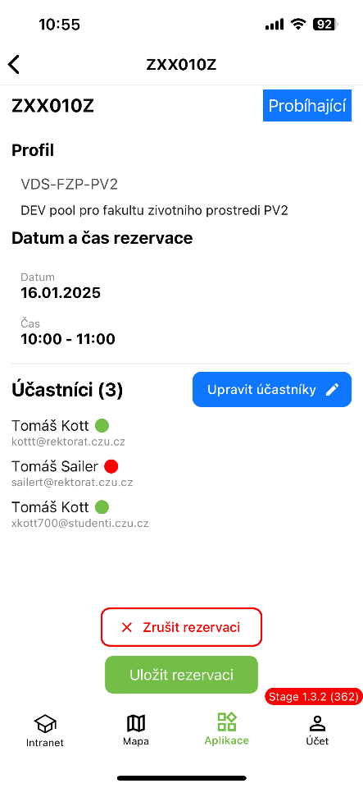Obrazové přílohy k mikroaplikacím virtuální výuky:

*Detail probíhající rezervace Nově vzniklé mikroaplikace Mikroaplikace VM Rezervace*

**Připojení se k virtuálnímu PC**

Uživatelé s rezervovaným virtuálním PC mohou pro připojení využít dva způsoby:

Webové rozhraní – vhodné pro občasné přihlašování k virtuálním PC. Zadáním adresy vds.czu.cz do internetového prohlížeče zobrazí stránku s rozcestníkem. Kliknutím na HTML access otevře formulář pro zadání univerzitních přihlašovacích údajů. Po úspěšném přihlášení se zobrazí připravený virtuální PC dle založené rezervace.

Desktopová aplikace – vhodné pro uživatele pravidelně využívající virtuální PC. Po spuštění aplikace je třeba založit serveru (vds.czu.cz) a následně zadat univerzitní přihlašovací údajů. Při dalším spuštění aplikace už uživatel volí pouze založený server, ke kterému se chce připojit. Po úspěšném přihlášení se uživateli zobrazí virtuální PC dle založené rezervace.

Virtuální počítače jsou uživatelům zpřístupněny cca 5 minut před začátkem rezervace. O blížícím se ukončení rezervace je uživatel notifikován prostřednictvím mobilní aplikace My ČZU a systémovým oknem zobrazeným v prostředí virtuálního PC.

*Ukázka spuštěného virtuálního PC s programovým vybavením v prostředí desktopové aplikace*

**3. Rozšíření LMS Moodle o modul k zajištění objektivity distančního ověřování znalostí**

V rámci projektu byla provedena analýza možných proctoringových řešení. Na základě požadavků na proctoringové řešení pro ČZU (zejména integrace s LMS Moodle) byl vyhodnocen jako nejvhodnější varianta modul Moodle Proctoring Pro. Tento modul byl pořízen a integrován do instance systému Moodle E-přijímačky ČZU (<https://e>-prijimacky.czu.cz/), otestován a následně využit při přijímacím řízení na FŽP ČZU. Vybrané screeny z modulu Moodle Proctoring Pro jsou uvedeny níže

**4. Systém pro zabezpečenou elektronickou publikaci a šíření digitálních podkladů**

Pro potřeby koordinovaného šíření zabezpečených elektronických dokumentů bylo vyvinuto prostředí pro vytváření a zpřístupnění elektronických dokumentů (digitálních verzí skript, knih i publikací).

Vytvořené prostředí lze definovat pomocí několika vzájemně propojených problematik:

**Metodika tvorby elektronických dokumentů**Zástupci Knihovny ČZU připravili metodiku tvorby elektronických dokumentů. Tato metodika se stává průvodcem autora elektronické publikace při jejím vytváření a bezpečném publikování (ošetření vhodnou formou licencování).

**Management uchování a distribuce elektronických dokumentů**Naduniverzitní platformou Sharepoint bylo vytvořeno úložiště elektronických dokumentů, v rámci kterého, je možné u jednotlivých publikací evidovat i jejich atributy. Pro každou elektronickou publikaci je možné nahrát fyzické soubory např: vlastní publikace, obsah, náhledová kapitola, obal knihy. Vlastní publikace je možné ukládat v běžných formátech (PDF, EPUB, …). Náhledové kapitoly. Obsah atd. pak jen ve formátu PDF a obal knihy ve formátu JPG.

V rámci úložiště je možné atributy aktualizovat a tím např. řídit zpřístupnění publikace pro e-shop.

**Prodej a distribuce elektronických dokumentů**Prodej a distribuce elektronických publikací je řešeno prostřednictvím e-shopu, který je napojený na výše popsané datové úložiště. E-shop je zpřístupněný uživatelům v mobilní aplikaci My ČZU prostřednictvím mikroaplikace E-shop. Po otevření e-shopu se přebírají přihlašovací údaje z mobilní aplikace My ČZU, čímž se zajistí autentifikace uživatele.

Nákup zpřístupněných elektronických publikací je řešen standardně umístěním publikace do košíku a po vyplnění kontaktních údajů je uživatel přesměrován k platbě prostřednictvím platební brány.

Po úspěšném dokončení transakce je publikace zpřístupněna v další mikroaplikaci s názvem Osobní knihovna. O provedení objednávky a jejím zaplacení je uživatel notifikován pomocí e-mailových zpráv. V průběhu zpřístupnění publikace jsou na publikaci aplikovány bezpečnostní prvky chránící její zneužití dle licenčního ujednání.

**Zpřístupnění elektronické publikace**Po uhrazení platby za objednávku je elektronická publikace zpřístupněna v nově vytvořené mikroaplikaci Osobní knihovna (mobilní aplikace My ČZU).

V Osobní knihovně má uživatel zpřístupněné všechny zakoupené elektronické publikace prostřednictvím aplikace E-shop. S publikacemi je možné dále pracovat (označovat je za oblíbené, řadit podle běžných parametrů atd. U jednotlivých publikací jsou zobrazeny další informace jméno autora a procentuální stav přečtenosti publikace).

**Čtečka zakoupených elektronických publikací**Elektronické publikace lze číst přímo z mikroaplikace Osobní knihovna, kdy je pomocí technologie LCP Readium publikaci zpřístupnit ke čtení přímo v mobilní aplikaci My ČZU.

Alternativně je možné využít desktopovou Open source aplikaci Thorium reader, do které lze zakoupenou publikaci zpřístupnit pomocí importu licencovaného souboru a přístupové fráze. Informace o zpřístupnění elektronické publikace prostřednictvím desktopové aplikace jsou uživateli zaslány informačním e-mailem vč. postupu instalace čtečky.

Obrazové přílohy k elektronickým publikacím:

*E-shop s přehledem publikací E-shop – nákupní košík Zobrazení v osobní knihovně*

**5. Softwarové vybavení pro zabezpečení studijních opor pro distanční výuku**

Není v kompetenci OIKT. Musí doplnit Ladislav Král z ORPŘ.

Bude pořízen SW pro vytvoření náplně distančních předmětů Automation Studio Educational, SW pro virtuální/hybridní/rozšířenou realitu NX Mach designer, Nx Virtual reality, Pix 4 Map, JMat. Dále bude pořízen SW pro digitalizaci sbírek Herbaria a Botanické zahrady Fakulty tropického zemědělství (BRAHMS), pro zpracování genetických dat (Geneious) a modelování procesů (Solid Works + Flow Simulations). Dále bude vybavena PC učebna Fakulty životního prostředí SW pro dálkový průzkum země (ENVI SARscape BASIC) a modelování Mike Hydro Basin / příp. Mike SHE nebo Overleaf) a další drobný SW. Ve všech případech jde o SW nezbytný pro tvorbu studijních opor, resp. pro digitalizaci výuky jako takové.

**6. Vybavení vzorových učeben pro hybridní výuku na základě definovaných technických standardů**

V průběhu projektu byly vytvořeny vzorové učebny pro hybridní výuku, přesně tak jak bylo definováno v analýze požadavků na začátku projektu. Aktuálně je v provozu je 7 malých (do 30 míst) a 1 velká učebna (do 200 míst) s vybavením pro hybridní výuku (učebny s označením PEF – T135, FTZ – 125, TF – M124/1, FAPPZ – B125, FLD – DP222, IVP – 68, FŽP – D424 a FŽP ZII). Mezi typové vybavení učeben, které bylo pořízeno patří jednotlivé prvky řídících systémů AV techniky včetně AV přepínačů a klasických switchů, PC, monitory, prezentéry, mikrofony a kamery. Ukázka vybavené místnosti viz níže.

**7. Platforma studentského intranetu**

Byly vytvořeny kompletní intranetové stránky organizace, které jsou dostupné jak z webového prohlížeče, tak z aplikace My ČZU. Studentský intranet byl vytvořen jako samostatná, plně funkční platforma integrovaná do ekosystému ČZU, včetně mobilní aplikace My ČZU, čímž je studentům zajištěn snadný a rychlý přístup k potřebným informacím a službám. Platfroma byla vytvořena na v prostředí Microsoft SharePoint online.Intranet plní především informační a komunikační roli a jeho struktura reflektuje organizační členění univerzity. Obsahuje centrální sekci celouniverzitní sekci, spravovanou zástupci rektorátu ČZUa fakultní části, které jsou v zástupců jednotlivých fakult.

Platforma byla vybudována na technologii Microsoft SharePoint online ve 2 jazykových mutacích (ČJ a AJ), přičemž její integrace do jednotné mobilní aplikace si vyžádala vytvoření back-endových služeb, které zajišťují plynulý přenos dat a jejich zobrazování ve formě přehledných a uživatelsky přívětivých modulů optimalizovaných pro mobilní zařízení. Díky těmto opatřením nabízí studentský intranet moderní a flexibilní prostředí, které reflektuje aktuální potřeby studentů a zajišťuje jim snadný přístup k relevantním informacím i možnost efektivní spolupráce.

Odkaz: student.czu.cz

Stránky jsou pro veřejnost nedostupné.

Náhled:

**AJ MUTACE**

**8. Odborná školení pro zaměstnance (pedagogy i THP pracovníky)**

K výstupům byla vytvořena videoškolení, která byla distribuována jak studentům, tak zaměstnanců ČZU. Zároveň proběhla adopční kampaň pro všechny výstupy projektu cílená na konečné uživatele (studenti, zaměstnanci ČZU).

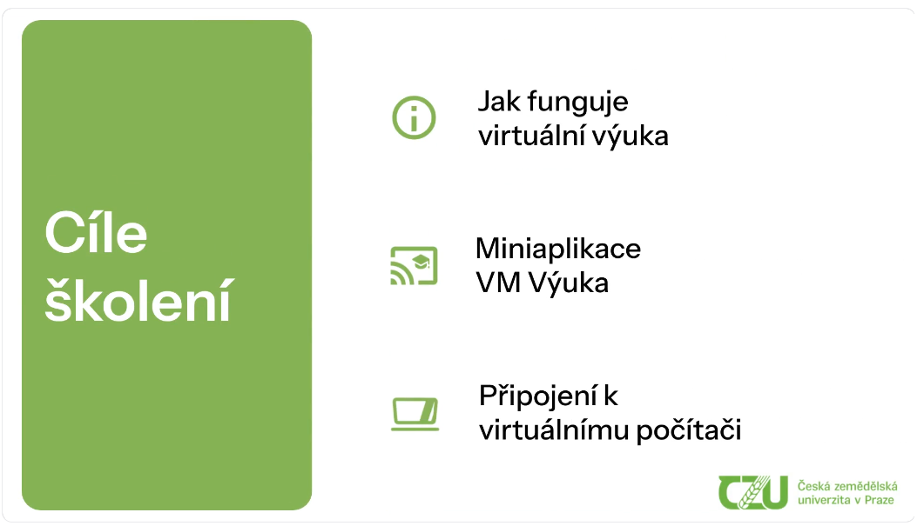*Ukázka viodeškolení pro virtuální učebny (printscreen)*

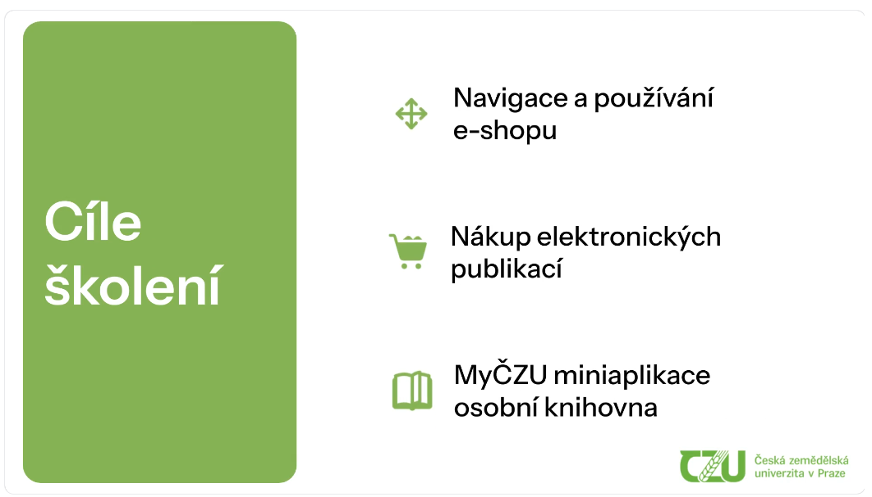*Ukázka viodeškolení pro elektronické publikace (printscreen)*